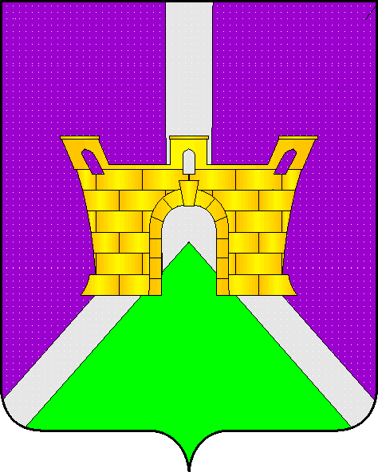
УПРАВЛЕНИЕ ЭКОНОМИКИ АДМИНИСТРАЦИИ
МУНИЦИПАЛЬНОГО ОБРАЗОВАНИЯ
УСТЬ-ЛАБИНСКИЙ РАЙОН
Ленина, ул. д. 38, город Усть-Лабинск,
Краснодарский край,352330
e-mail:ust_labinsk@mo.krasnodar.ru
тел. (86135) 5-18-71, факс (86135) 5-18-63
28.08.2018 № 1479
На от

Заместителю начальника
управления сельского хозяйства
администрации муниципального
образования Усть-Лабинский
район

Н.В.Скорикову

Заключение
об оценке регулирующего воздействия проекта постановления администрации муниципального образования Усть-Лабинский район «Об утверждении Порядка предоставления субсидий крестьянским (фермерским) хозяйствам, индивидуальным предпринимателям, ведущим деятельность в области сельскохозяйственного производства, и личным подсобным хозяйствам на поддержку сельскохозяйственного производства на территории муниципального образования Усть-Лабинский район»

Управление экономики администрации муниципального образования Усть-Лабинский район, как уполномоченный орган по проведению оценки регулирующего воздействия проектов муниципальных нормативных правовых актов муниципального образования Усть-Лабинский район рассмотрело поступивший 18 июня 2018 года проект постановления администрации муниципального образования Усть-Лабинский район «Об утверждении Порядка предоставления субсидий крестьянским (фермерским) хозяйствам, индивидуальным предпринимателям, ведущим деятельность в области сельскохозяйственного производства, и личным подсобным хозяйствам на поддержку сельскохозяйственного производства на территории муниципального образования Усть-Лабинский район» (далее – Проект), направленный для подготовки настоящего Заключения управлением сельского хозяйства администрации муниципального образования Усть-Лабинский район (далее – разработчик) и сообщает следующее.
В соответствии с Порядком проведения оценки регулирующего воздействия проектов муниципальных нормативных правовых актов муниципального образования Усть-Лабинский район, утвержденным постановлением администрации муниципального образования Усть-Лабинский район от 03.11.2016 № 1171 (далее – Порядок), проект подлежит проведению оценки регулирующего воздействия.
По результатам рассмотрения установлено, что при подготовке проекта требования Порядка разработчиком соблюдены.
Проект направлен разработчиком для проведения оценки регулирующего воздействия впервые.
Проект содержит положения, имеющие высокую степень регулирующего воздействия.
Проведен анализ результатов исследований, проводимых регулирующим органом с учетом установления полноты рассмотрения регулирующим органом всех возможных вариантов правового регулирования выявленной проблемы, а также эффективности способов решения проблемы в сравнении с действующим на момент проведения процедуры оценки регулирующего воздействия правовым регулированием рассматриваемой сферы общественных отношений.
Разработчиком предложен один вариант правового регулирования – принятие нормативного правового акта, утверждающего Порядок предоставления субсидий крестьянским (фермерским) хозяйствам, индивидуальным предпринимателям, ведущим деятельность в области сельскохозяйственного производства, и личным подсобным хозяйствам на поддержку сельскохозяйственного производства на территории муниципального образования Усть-Лабинский район.
В качестве альтернативы рассмотрен вариант непринятия нормативного правового акта.
Проведена оценка эффективности предложенных регулирующим органом вариантов правового регулирования, основанных на сведениях, содержащихся в соответствующих разделах сводного отчета, и установлено следующее:
- проблема, на решение которой направлено правовое регулирование, сформирована точно;
- определены потенциальные адресаты предлагаемого правового регулирования: граждане, ведущие личное подсобное хозяйство, крестьянские (фермерские) хозяйства, индивидуальные предприниматели;
- цель предлагаемого проектом правового регулирования определена объективно;
- срок достижения заявленных целей: с момента вступления в силу проекта постановления;
- дополнительных расходов потенциального адресата предлагаемого правового регулирования, а также расходов местного бюджета (бюджета муниципального образования Усть-Лабинский район), связанных с введением предлагаемого правового регулирования, не предполагается;
- риски введения предлагаемого правового регулирования отсутствуют.
В соответствии с Порядком установлено следующее:
1. Потенциальной группой участников общественных отношений, интересы которых будут затронуты правовым регулированием, являются граждане, ведущие личное подсобное хозяйство, крестьянские (фермерские) хозяйства, индивидуальные предприниматели.
2. Проблема, на решение которой направлено правовое регулирование, заключается в несоответствие порядков предоставления субсидий краевому законодательству.
С учетом изложенного, предусмотренное проектом правовое регулирование иными правовыми, информационными или организационными средствами не представляется возможным.
3. Цели предлагаемого правового регулирования соответствуют принципам правового регулирования, установленным действующим законодательством Российской Федерации, и заключаются в приведении порядка предоставления субсидий в соответствие с краевым законодательством.
4. Проект предусматривает положения, которыми изменяются содержание прав и обязанностей сельхозтоваропроизводителей в части требований и условий, при соблюдении которых предоставляются субсидии, а также содержание и порядок реализации полномочий органов власти в отношениях с указанными субъектами в части контроля за соблюдением устанавливаемых требований и условий.
5. Риски не достижения целей правового регулирования, а также возможные негативные последствия от введения правового регулирования для экономического развития муниципального образования Усть-Лабинский район отсутствуют.
6. Дополнительные расходы местного бюджета (бюджета муниципального образования Усть-Лабинский район), понесенные от регулирующего воздействия предлагаемого проекта муниципального нормативного правового акта, не предполагаются.
7. В соответствии с Порядком уполномоченный орган провел публичные консультации по проекту в период с 8 августа 2018 года по 16 августа 2018 года.
8. Информация о проводимых публичных консультациях была размещена на официальном сайте администрации муниципального образования Усть-Лабинский район (http://www.adminustlabinsk.ru/).
9. В период проведения публичных консультаций замечаний и предложений от участников публичных консультаций по проекту не поступало.
10. По результатам оценки регулирующего воздействия сделаны выводы об отсутствии в представленном проекте положений, вводящих избыточные административные обязанности, запреты и ограничения для физических и юридических лиц в сфере предпринимательской и инвестиционной деятельности или способствующих их введению, оказывающих негативное влияние на отрасли экономики муниципального образования Усть-Лабинский район, способствующих возникновению необоснованных расходов физических и юридических лиц в сфере предпринимательской и инвестиционной деятельности, а также необоснованных расходов районного бюджета (бюджета муниципального образования Усть-Лабинский район), и о возможности его дальнейшего согласования.

Начальник управления | Н.В. Гаценко

О.В.Ноздрачева
5-28-68

